Reisityngän sitominen

Kuvaus: | Tyngän sitomisen tavoitteita ovat, että tyngän turvotus estyy, kipu vähenee, tynkä tottuu sietämään painetta, muotoutuu proteesille sopivaksi ja aavesärky helpottuu.

Tyngässä olevat haavat tulee suojata haavasidoksilla. Tynkä sidotaan ompeleiden poistoon saakka löysemmin. Aloita sidonta tyngän päästä kuvan osoittamalla tavalla. Lopuksi kierrä side vyötärön ympäri, jotta sidos pysyy paikallaan. Huomioi siteen kireys. Siteen tulee olla tiukemmin tyngän päässä, sitomispaine pienenee nivustaivetta kohti. Tynkää sidotaan niin kauan, kun siinä esiintyy turvotusta tai kunnes tyngän koko pysyy muuttumattomana. Tyngän tulee olla sidottuna mahdollisimman paljon, mutta kuitenkin enimmillään 8 tuntia yhtäjaksoisesti. Sidonta olisi hyvä uusia muutaman kerran päivässä ja antaa tyngälle ”ilmakylpyjä” sidontojen välissä. Ompeleiden poiston jälkeen sidonta voidaan korvata erityisellä joustosukalla.

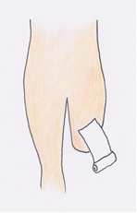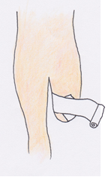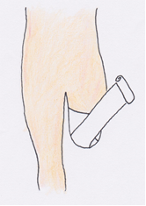

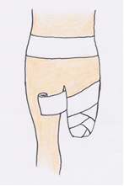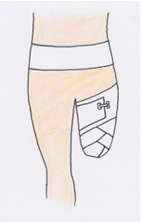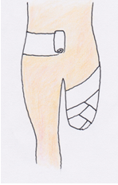

Piirrokset: Suomen ortotiikka & protetiikka

